**Aula 01**

**Resumindo dados**

Quando temos informações que são apenas dois números, poder ser uma saída melhor usar um cartão com apenas o numero e um texto, isso vai deixar a informação mais direta.

Agora vamos colocar nos cartões as informações que as clientes pediram. Elas pediram para visualizar quantos clientes não estavam com a assinatura ativa tanto em números absolutos quanto em porcentagem.

Porém quanto adicionamos a coluna “Assinatura ativa” da tabela 2 no cartão ele retorna um valor estranho, e nas opções que temos na área de campos, não nos traz uma opção boa. Então para isso vamos criar uma Medida, e quando usamos varias medidas, é uma boa pratica criar uma tabela só com medidas que vamos utilizar.

Para isso vamos clicar em “Modelagem” na barra superior e depois em “Nova tabela”. Agora vamos renomear a tabela e apertar enter, clicando na tabela com o botão esquerdo, vamos escolher a opção “Nova medida”.

Agora vamos nomear essa medida como “Total de assinaturas inativas”, agora vamos usar a função “CALCULATE ()”, porque sempre que formos usar uma contagem com filtro, temos que usar essa função. Agora dentro dela vamos usar o comando COUNT (), e o primeiro valor vai ser a escolha da tabela que no nosso caso é tabela de Clientes com a coluna “Assinatura ativa”, e depois qual vai ser o filtro, no nosso caso vai ser a palavra “não” que quer dizer que a pessoa não tem a conta ativa. Então o comando vai ficar assim:

Total de assinaturas inativas = CALCULATE(COUNT(Clientes[Assinatura ativa]), Clientes[Assinatura ativa]=”não”

Apetando o enter a nova medida vai ser criada e agora basta arrastar ela para o cartão e teremos o total de assinaturas inativas.

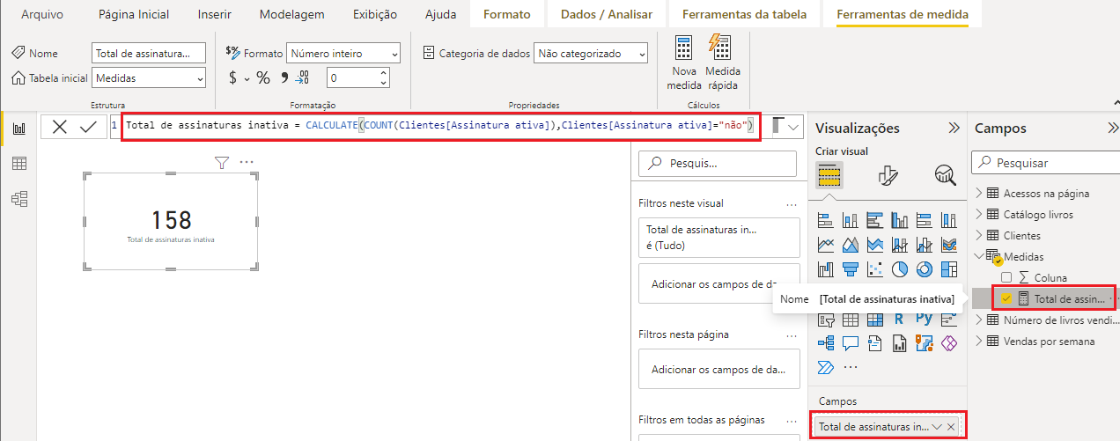

Agora vamos criar o outro cartão com a porcentagem de contas inativas, e pra isso vamos ter que criar outra medida. Fazendo o mesmo processo, agora vamos chamar essa medida de “% de assinaturas inativas”, vamos pegar essas assinaturas inativas que já calculamos e dividir pelo total de contas. Então vamos passar o nome da nossa medida anterior, usar o sinal de divisão que é a barra / e vamos contar o total de contas usando aquele comando COUNT (), o comando ficara assim:

% de assinaturas inativas = [Total de assinaturas inativas] / COUNT(Clientes[Assinatura ativa])

Agora passando isso para o cartão ele irá retornar o valor de 0,33 o que dá 33%, porém podemos formatar esse número, clicando no símbolo de porcentagem, assim trazendo os 33%.

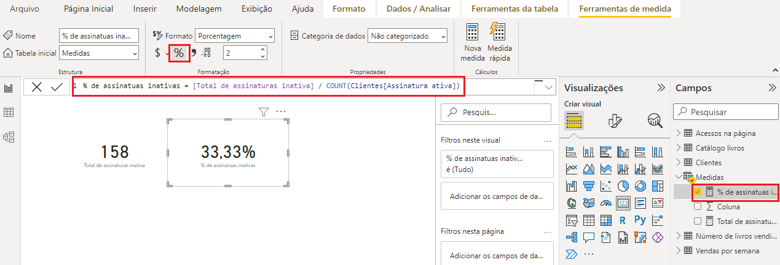

Agora nossas clientes pediram para ter uma visualização de qual é a profissão que mais compra dentro do e-commerce, e para isso vamos usar novamente um cartão e passar para o campo a coluna “Profissão” da tabela de “Clientes”, porém no cartão vai aparecer o primeiro valor da coluna e não isso que queremos. Na parte de Filtros podemos arrastar novamente a coluna profissão e filtrar pelo maior número de ocorrências de profissão que no caso é desenvolvedor(a). Depois na parte “formatar visual” do cartão, podemos adicionar um título e formatar ele. 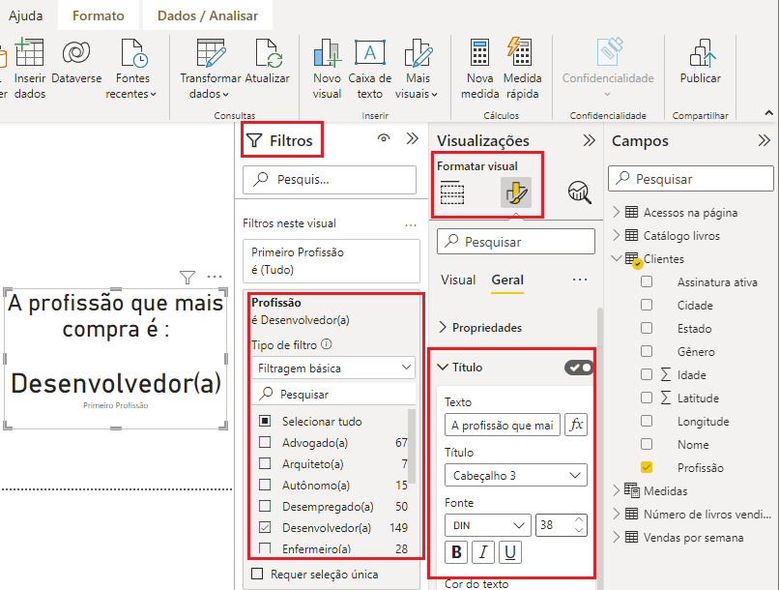

Agora elas também pediram para que tenha uma visualização do numero de desempregados, e para isso vamos usar um cartão também e vamos usar uma nova medida. Vamos lá na tabela de medidas e vamos criar outra chamada “total desempregados”, vamos usar a função CALCULATE (), porque vamos usar um filtro, depois a função COUNT (), e dentro dela vamos passar como valor a tabela de Clientes e a coluna Profissão, depois vamos colocar de novo a mesma tabela e coluna e nela queremos contar o numero de vezes que a palavra Desempregado(a) aparece, então o comando ficará assim:

Total desempregado = CALCULATE(COUNT(Clientes[Profissão]), Clientes[Profissão] = “Desempregado(a)”)

Feito isso basta arrastar essa medida para o cartão que criamos.

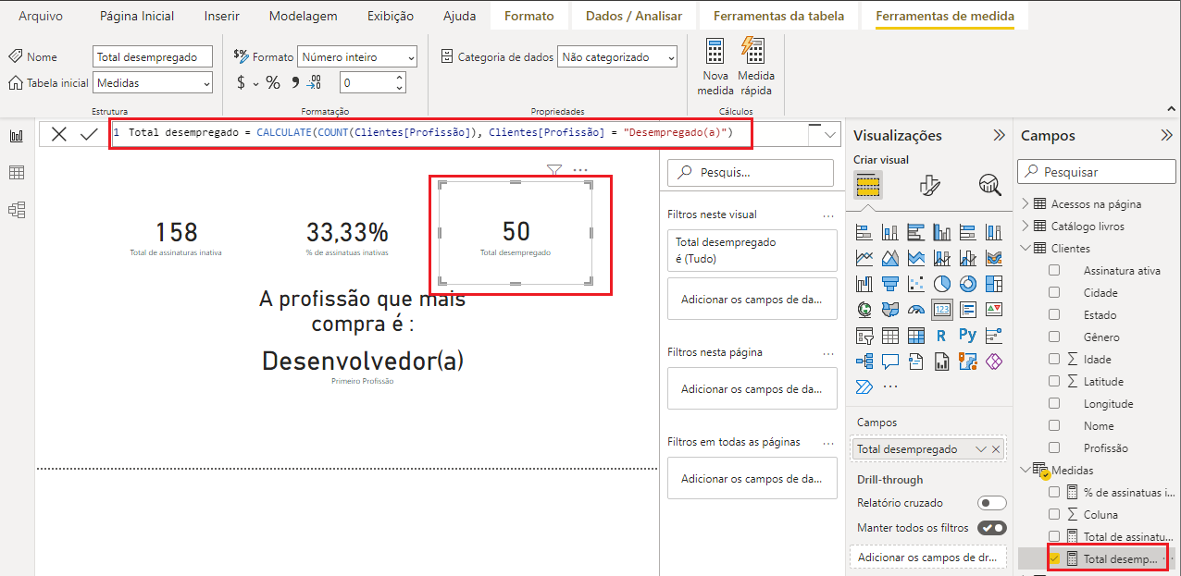

**Aula 02**

**Metas e segmentação de dados**

Nossas clientes precisam de uma visualização das metas de vendas, e pra isso vamos usar um gráfico que é muito usado para esse tipo de situação que é o “Indicador”, nele temos alguns campos, no primeiro chamado “Valor” vamos colocar a coluna de “Vendas” da tabela de “Vendas por semana”. Já no campo lá em baixo chamado “Valor de destino” vamos colocar a coluna de “Meta de vendas” da tabela de “Vendas por semana”, assim o nosso indicador já fica bem legal, mas como tem muito espaço em branco sobrando, vamos retirar do “Valor de destino” e criar uma nova medida, que será “Nova meta = 24000”, assim a nossa nova meta é de 24 mil reais, e só precisamos puxar essa medida para o “Valor de destino”.

Agora vamos criar uma nova medida para ocupar 50% do espaço em branco que está sobrando. Para isso vamos chamar essa medida de “Novo valor máximo” e vamos fazer uma somatória com a função SUM (), da coluna Vendas da tabela de Vendas por semana e multiplicar por 1.5 que vai aumentar em 50% a somatória de vendas. Agora basta arrastar essa nova medida para o campo de “Valor máximo”.

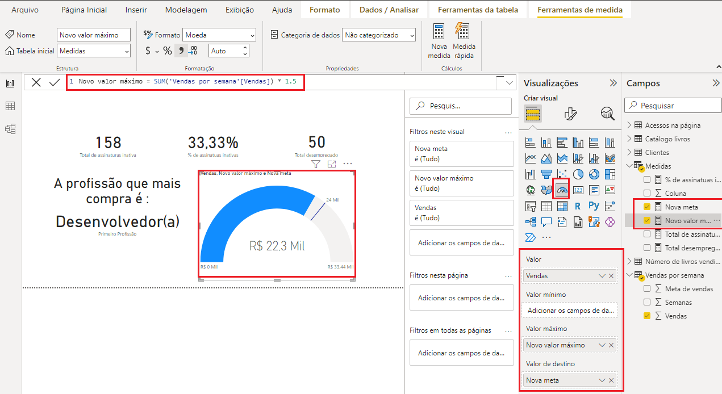

Agora que temos algumas visualizações, podemos usar uma segmentação para esses dados, para isso temos uma visualização própria que se chama “Segmentação de dados”.

No campo da segmentação podemos usar a coluna de “Cidade” da tabela “Clientes”, assim teremos os dados de uma cidade especifica, mas também podemos segurar o CTRL e selecionar mais de uma.

Também podemos passar mais de uma coluna para o Campo e segmentar ainda mais, podemos passar a coluna “Gênero”.

Podemos também adicionar outra visualização de segmentação e passar a coluna “Semanas” da tabela de “Vendas por semana” assim podendo escolher as semanas do nosso indicador de metas.

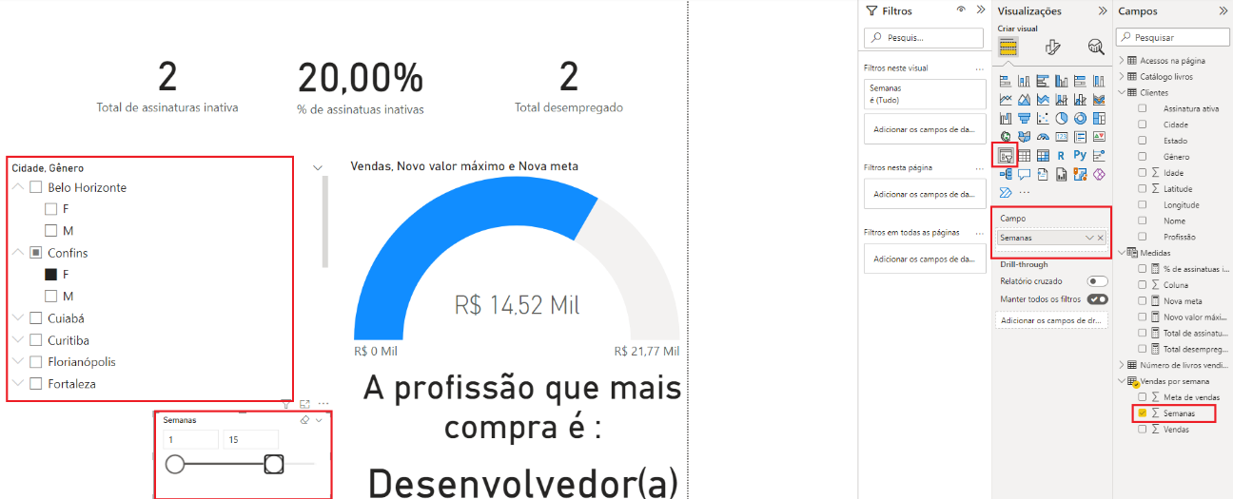

**Aula 03**

**Tabelas**

Para criarmos uma tabela não precisamos ir para outro software, no Power BI temos uma opção de visualização de tabela, quando clicamos nela podemos arrastar as colunas que queremos para o campo de “Colunas”. Podemos também trazer colunas de outras tabelas e para reposicionarmos a ondem das colunas na nossa nova tabela, basta arrastar a coluna que queremos primeiro para o topo do campo.

**IMPORTANTE**: Não é legal usar uma tabela em uma apresentação, porque tem muita informação e vai tirar a atenção do público. Caso se faça necessário o uso de uma tabela, o ideal é deixá-la bem minimalista e as informações relevantes em destaque!

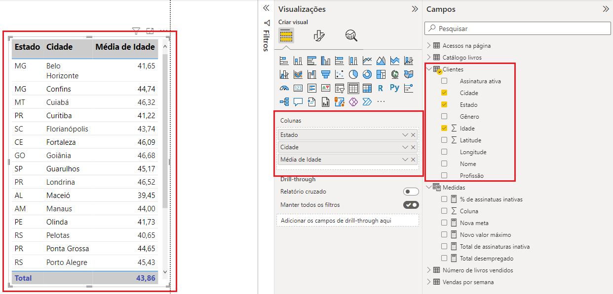

Agora vamos ver a tabela de Matriz, na parte dos campos temos 3 campos diferentes, Linhas, Colunas e Valores. Vamos arrastar a coluna de Cidade da tabela clientes para o campo Linhas, e arrastar a coluna Idade para o campo de Valores, agora vamos arrastas a coluna de Estado para o campo Colunas, com isso já vamos ver uma grande diferença da Tabela Matriz para a Tabela normal.

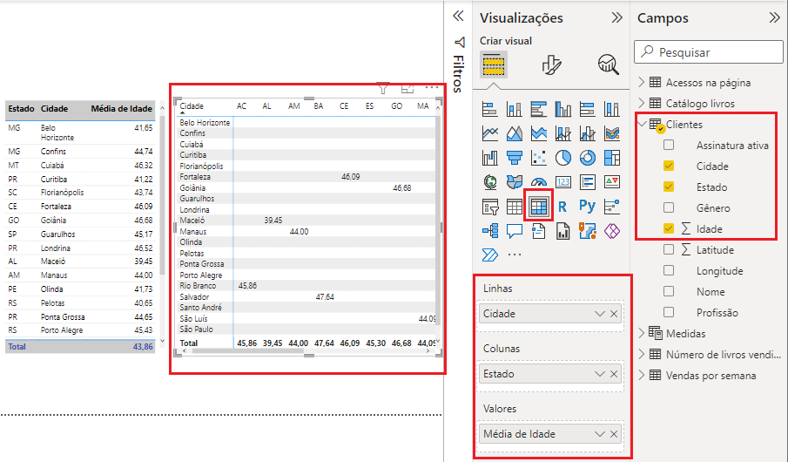

Basicamente a Tabela normal é bidimensional, já a Tabela de Matriz é multidimensional, então podemos fazer uma leitura por linhas e colunas separadas.

Podemos adicionar mais de uma coluna no campo de Colunas, assim vamos ter a opção de Drill Down na parte de filtros no canto superior esquerdo da Matriz, assim fazendo subir ou descer na hierarquia e também podemos expandir o os valores mostrando tudo junto.

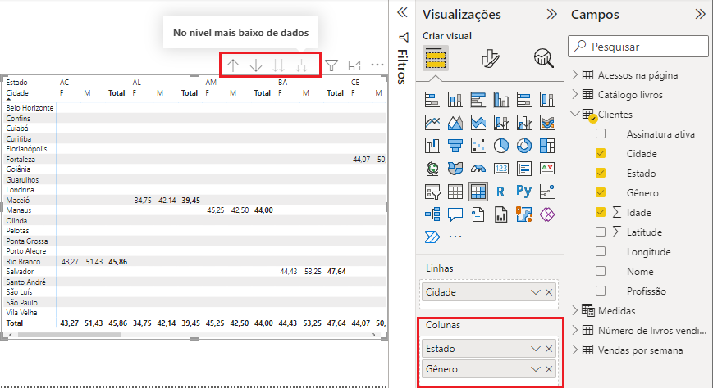

**Mapa de Calor**

Vamos importar essa visualização pois o Power BI não tem nativamente. Nos três pontinho vamos buscar pelo nome Heatmap.

Agora nos campos dessa visualização vamos passar a coluna Estado da tabela de Clientes no campo Category e o Total de desempregados das Medidas no campo Y.

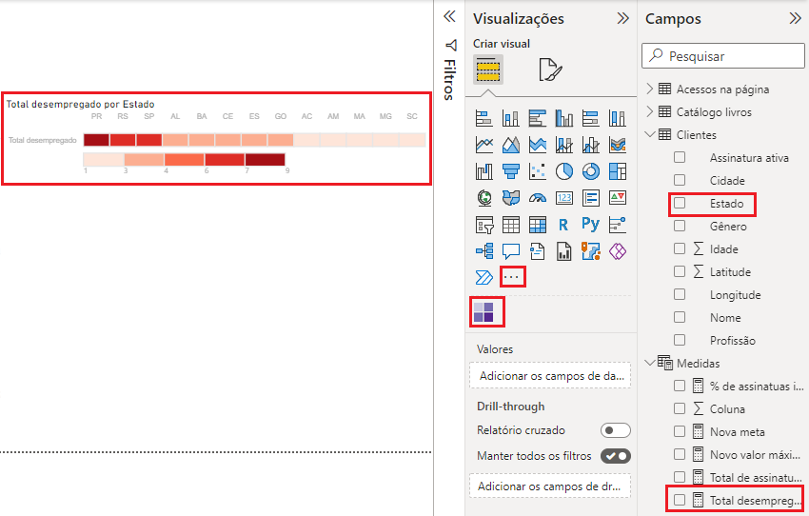

**Aula 04**

**Séries Temporais**

É muito importante as donas do E-commerce saber como está indo o negócio em função do tempo e qual é a evolução ou involução em função do tempo.

Para isso um gráfico que é muito bom para esse tipo de análise é o gráfico de Linhas, vamos passar para ele no Campo Eixo X a coluna de Semanas da tabela Vendas por Semana, e no campo Eixo Y vamos passar a coluna Vendas. Assim vamos ver que é muito mais simples visualizar a evolução com esse gráfico.

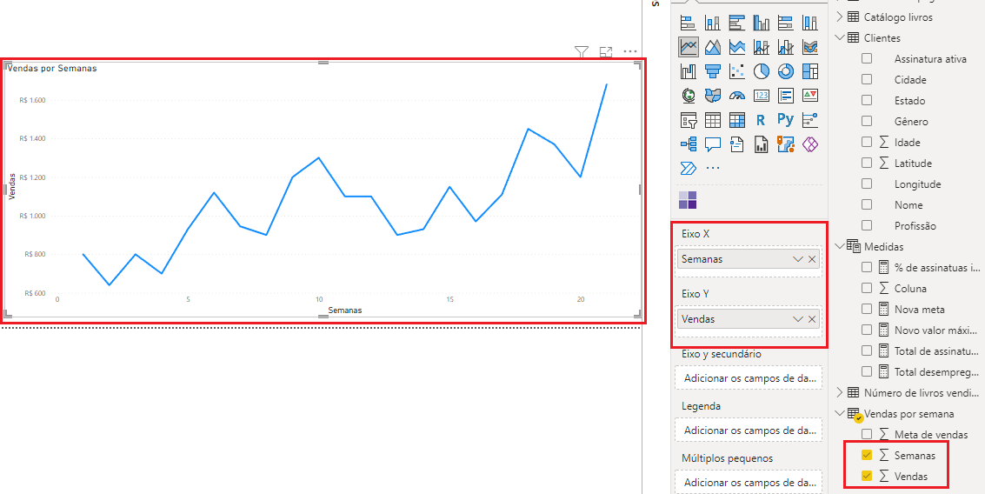

Agora vamos fazer uma análise para o futuro, o que tende a acontecer com o E-commerce, para isso na parte visualizações do gráfico de linhas temos a opção de mais análises do Visual.

Selecionando essa aba, vamos ter diversas opções que pra quem entende de estatística é um prato cheio. Vamos clicar na opção de Previsão e podemos observar que surgiu uma nova parte no nosso gráfico de linhas que traz valores para as próximas semana, essa visualização ajuda na tomada de decisão do negócio, pois o Power BI traz de forma automática uma estática de vendas das próximas semanas e ainda podemos alterar algumas configurações dessa previsão.

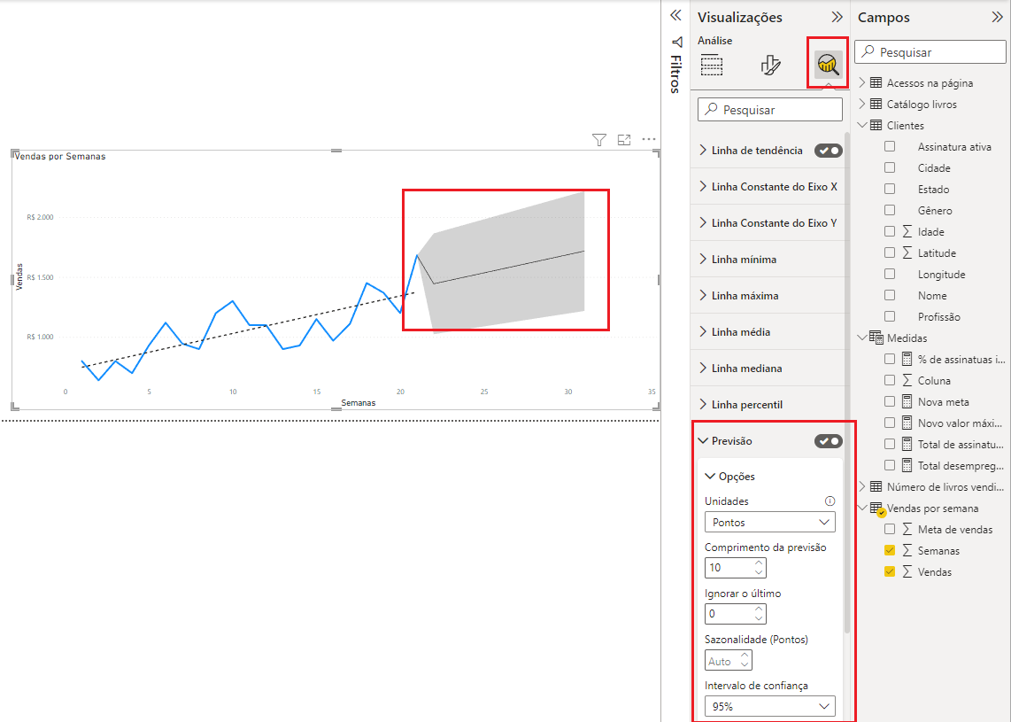

**Aula 05**

**Categorias e localização**

Agora nossas clientes querem que ver uma comparação de algumas categorias. Elas querem saber, na base de livros, quais são os livros que tem maior quantidade, divididos por assunto. Então vamos usar o Gráfico de Barras Clusterizado (agrupadas), nesse gráfico vamos passar para o Eixo Y a coluna Assunto da tabela de Catalogo de Livros, e no Eixo X a coluna de Titulo da mesma tabela. Assim a visualização fica mais simples e o publico vai rapidamente compreender o que o gráfico quer mostrar, podemos também colocar mais valores no Eixo Y fazendo com que as barras fique sobrepostas.

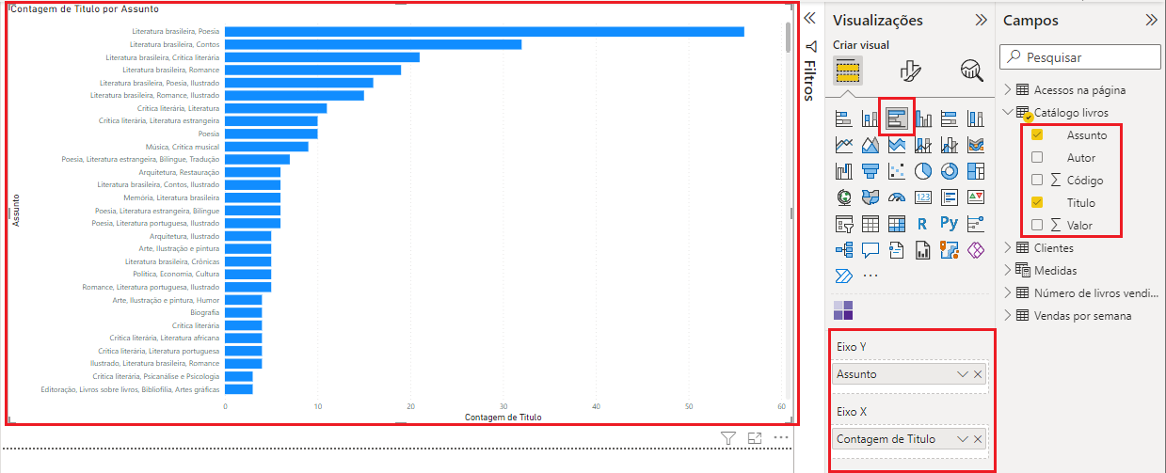

**Visuais de Mapa**

No Power BI temos dois tipos de visualizações de mapas, temos o Mapa e o Mapa Coroplético, a diferença entre os dois é que o Mapa vai mostrar as cidades ou estados que temos nas informações com uma bolinha e o Mapa Coroplético vai pintar as áreas que temos nas informações.

É sempre bom lembrar que quanto mais informações tivermos das áreas como Latitude e Longitude melhor, porque pode ser que o Mapa do Bing traga alguma cidade fora do país apenas por ter o nome igual, e com informações mais detalhadas podemos limitar a visualização.

Outra coisa que é importante a se falar é que podemos categorizar os dados, quando clicamos na coluna que vamos trazer para a visualização, vai aparecer na barra superior do programa a opção de categorização, assim podemos deixar os nossos dados mais claros para o Mapa.

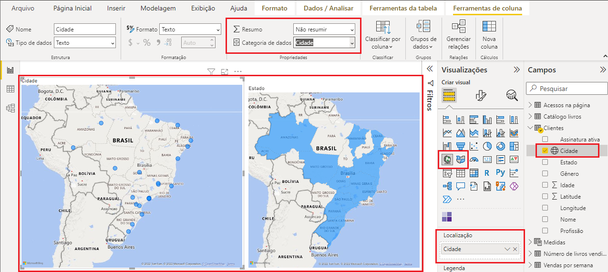

Latitude e Longitude

Vamos falar sobre os problemas que podem acontecer com a formatação da Latitude e Longitude. Primeiro que o Power Bi só trabalha no formato de grau decimal. Temos basicamente dois formatos diferentes para trabalharmos com a latitude e a longitude. Primeiro, com grau, minuto e segundo, que em inglês fica DMS, podemos encontrar dessa maneira no google. E o Power BI não vai ter compatibilidade para ler nesse formato, então nós temos que converter para grau e decimal.

Na tabela de Clientes temos os valores de latitude e longitude, porem a latitude está no formato incorreto e temos que arrumar isso, então vamos clicar na tabela e depois em Transformar Dados, para irmos até o Power Query. Vemos que tem uma alteração de tipo, basta nós retirarmos essas alteração e a latitude já vai voltar ao padrão correto.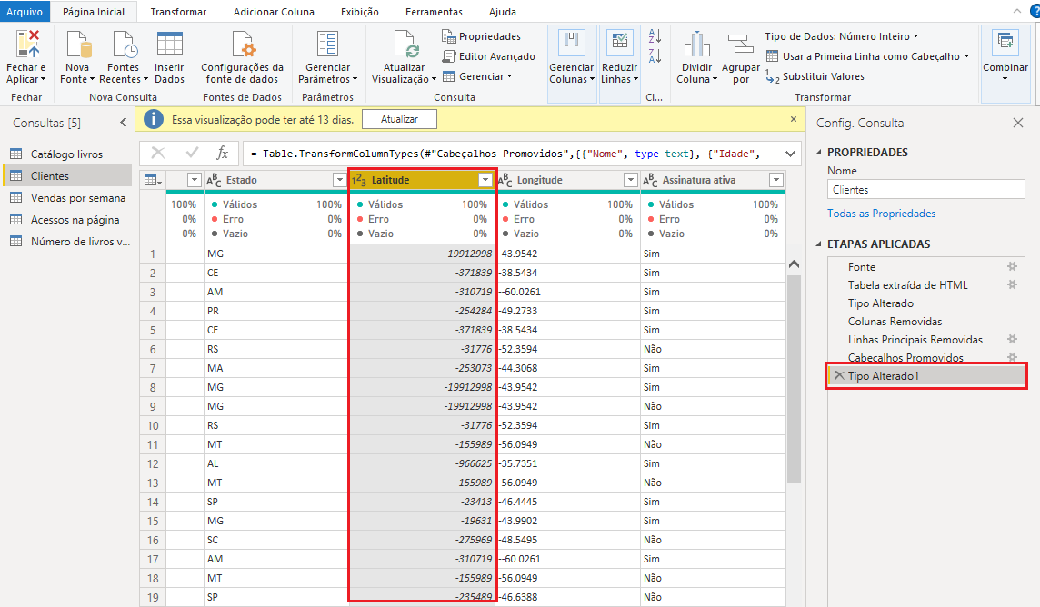

Depois disso vamos Fechar e Aplicar, agora temos que categorizar a latitude e longitude da maneira correta, depois de categorizar como latitude e longitude vemos que fica um ícone de mapa ao lado do nome da coluna e se só usarmos as duas colunas na visualização de Mapa, vemos que não é mais preciso usar a coluna de Cidade.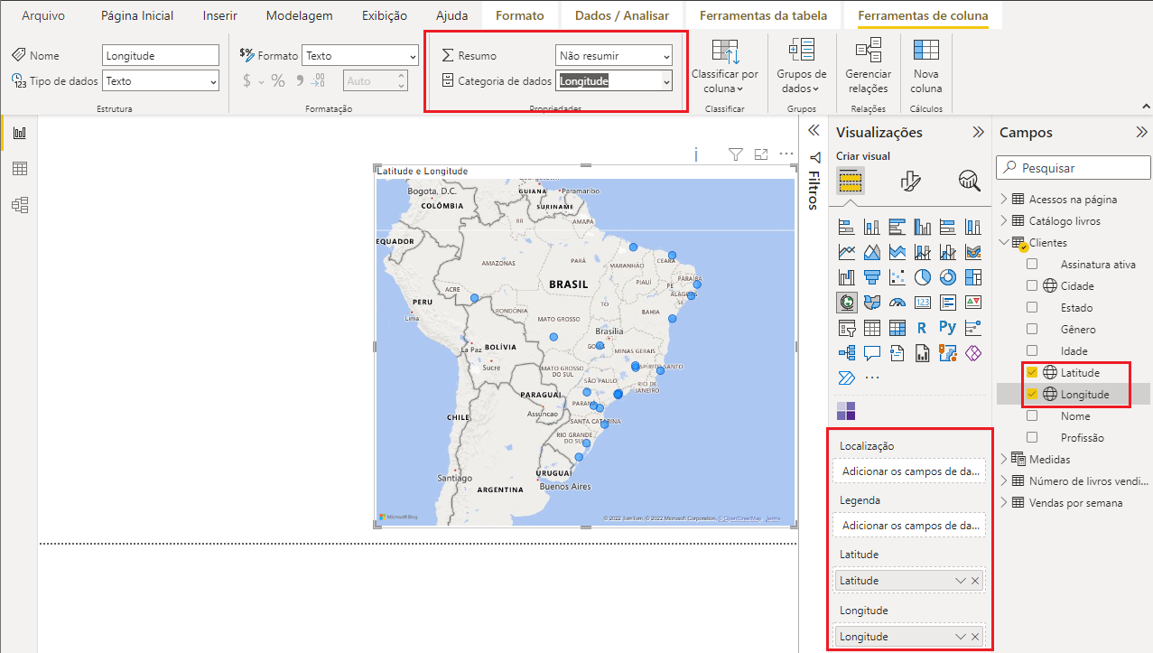

**Aula 06**

**Construindo o Dashboard**